**Городской конкурс профессионального мастерства**

**«Воспитать человека 2021/2022»**

Номинация:

«Воспитание в пространстве школьного музея»

**ОПИСАНИЕ ОПЫТА**

**НОВЫХ ФОРМ ВОСПИТАТЕЛЬНЫХ ПРАКТИК**

**«КЛУБ «ПАТРИОТ»»**

Автор:

Власова Людмила Ивановна,

педагог дополнительного образования первой квалификационной категории

МАОУ СОШ № 63

Верх-Исетского района Тел. +7(912)694-48-72

Эл. почта: zav-63@yandex.ru

Екатеринбург, 2022

**Пояснительная записка.**

**«Клуб»**  создан в 1985 году на базе ОУ №63. Его создание является естественным продолжением работы школы в направлении воспитания учащихся как граждан страны, обладающими высокими патриотическими качествами, основанными на любви к Родине, родному краю, понимания собственного участия в жизни и развитии страны.

Программа клуба «Патриот» включает:

* глубокое изучение школьниками героических событий отечественной истории, традиций российской армии;
* изучение истории Урала;
* изучение предметов из области начальной военной подготовки;
* активное участие в гражданской жизни общества.

Военно–патриотический клуб «Патриот» - добровольное объединение, в состав которого входят учащиеся 4 - 11 классов школы, чьи жизненные принципы не расходятся с целями и задачами объединения.

Основными формами реализации программы являются проведение клубных занятий, организация КТД, благотворительность, пропаганда вопросов военно-патриотического, гражданского, исторического и т.п. направления через СМИ, проведение мероприятий, исследовательских работ, сотрудничество со школьным музеем, организацию встреч с интересными людьми, организацию переписки с выпускниками школы, проходящими службу в ВС РФ.

**Цель и задачи Программы**

Основной целью программы является совершенствование системы патриотического и гражданского воспитания в школе, обеспечивающей формирование у учащихся высокого патриотического сознания, верности Отечеству, готовности к выполнению конституционных обязанностей. Воспитательная система - это непрерывно развивающаяся во времени и в пространстве целостная совокупность детей и учителей, объединенных духовно и социально значимыми целями и ценностями, нравственными нормами и воспитательными отношениями, совместной деятельностью, направленной на преобразование всего ОУ в воспитывающую среду их жизнедеятельности и личностное самовоспитание и самосовершенствование.

Для достижения указанной цели решаются следующие задачи:

* формирование у подрастающего поколения верности Родине, готовности к служению Отечеству и его защите;
* воспитание гражданина и патриота России через изучение истории и культуры Отечества и родного края, правовой и государственной систем, символики, жизни и деятельности выдающихся личностей;
* физическое развитие учащихся, формирование у них потребности в здоровом образе жизни;
* методическое обеспечение функционирования системы патриотического воспитания;
* консолидация и координация деятельности школы, семьи и общественности в патриотическом воспитании школьников.

**Объект программы** - воспитательный процесс, направленный на развитие личности, имеющей нравственные идеалы, любящей своё Отечество, преданной своему народу.

**Предмет программы** - формы и методы, с помощью которых мы воспитываем патриотизм и гражданственность в наших детях.

**Содержание Программы**

**организация и содержание работы клуба**

**ПЛАН МЕРОПРИЯТИЙ, ПРОВОДИМЫХ КЛУБОМ «ПАТРИОТ»**

**НА 2021-2022- УЧЕБНЫЙ ГОД**

|  |  |  |  |
| --- | --- | --- | --- |
| **№** | **Наименование мероприятий** | **Сроки** | **Ответственный** |
| **Развитие самоуправления и самоорганизации**  **Цель:** формирование навыков самоорганизации, самоуправления, развитие лидерских качеств. | | | |
| 1. | Изучение и корректировка организационно-управленческой структуры клуба. | сентябрь |  |
| 2. | Выборы командира клуба, совета клуба. | октябрь |  |
| 3. | Само распределение учащихся по направлениям работы. | октябрь-ноябрь | Совет клуба. |
|  |  |  |  |
| **Военно-патриотическое направление**  **Цель:** отработка моделей военно-патриотического воспитания молодежи, организация и проведение мероприятий, в связи с памятными датами военной истории Отечества. | | | |
| 1. | Конкурс юных экскурсоводов | октябрь | Совет клуба, классные руководители. |
| 2. | Фестиваль – акция «За Родину, добро и справедливость». | в течение года | Члены клуба |
| 3. | Уход за памятником воинской славы. | в течение года |  |
| 4. | Цикл бесед на тему «Памятные дни в истории Отечества». | январь | Классные руководители,  учителя истории,  актив клуба. |
| 5. | Оказание помощи ветеранам военной службы и правоохранительных органов, семьям погибших при исполнении обязанностей военной службы. | в течение года | Заместитель директора по ВР, классные руководители, совет клуба. |
| 6. | Переписка с людьми, проходящими службу в рядах ВС РФ. | в течение года | Совет клуба. |
| 7. | Конкурс молодежных исследовательских работ «На всю оставшуюся жизнь нам хватит подвигов и славы». | апрель | учителя истории,  зам. командира клуба. |
| 8. | Уроки Мужества у мемориала Вечной Славы. | май | классные руководители,  совет клуба. |
| 9. | Встречи с ветеранами тыла, локальных войн  Сбор материалов об участниках. | февраль, май | Классные руководители,  совет клуба |
| 10. | Сбор материалов и создание документального видеофильма о ветеране ВО войны | Ноябрь, декабрь | ред. группа. |
| **Краеведческое направление**  **Цель:** приобщение к национальной и мировой культуре, создание условий для формирования культуры мира и межличностных отношений | | | |
| 1. | Подготовка материалов для школьной газеты. | в течение года | Актив клуба. |
| 2. | Экскурсии в школьный музей «Помнит сердце, не забудет никогда». | ноябрь | Учителя истории |
| 3. | Экскурсия в краеведческий музей г. Екатеринбурга | ноябрь |  |
| 3. | Сбор материалов о родном крае | в течение года | Совет клуба, |

**ОСНОВНОЕ СОДЕРЖАНИЕ (тематика занятий)**

**Тема №1.** Патриотизм и верность военному долгу основные качества защитника Отечества -3часа

Патриотизм духовно-нравственная основа личности военнослужащего-защитника Отечества, источник духовных сил воина.

Преданность своему Отечеству, любовь к Родине, стремление служить ее интересам, защищая от врагов - основное содержание патриотизма.

Воинский долг - обязанность Отечеству по его вооруженной защите. Основные составляющие личности военнослужащего - защитника Отечества, способного с честью и достоинством выполнить военный долг.

**Тема №2.** Памяти поколении - дни воинской славы России - 3 часа.

Дни воинской славы России - дни славных побед, сыгравших решающую роль в истории государства, основные формы увековечивания российских воинов отличившихся в сражениях связанных с днями воинской славы России.

**Тема №3**  Военная присяга - клятва воина на верность Родине – России – 3часа.

Воинская присяга основной и нерушимый закон воинской жизни. История принятия воинской присяги в России. Текст военной присяги. Порядок приведения военнослужащих к воинской присяги. Значение воинской присяги для выполнения каждым военнослужащим воинского долга.

**Тема № 4** Символы воинской чести. 1 час.

Боевое знамя воинской части - символ воинской чести , доблести и славы.

Ордена - почетные награды за воинские отличия и заслуги в бою и военной службе.

**Тема № 5**  Государственные символы России - 1 час.

Государственный флаг Российской Федерации.

Государственный герб Российской Федерации. Государственный гимн Российской Федерации.

**Сыны Отечества**

(Организация проведения мероприятий по увековечиванию памяти защитников Отечества) - 11 часов. Встречи с ветеранами Великой Отечественной воины, участниками афганской чеченской воин.

Уроки мужества, с приглашением ветеранов и участников военных конфликтов.

Встречи с военнослужащими, уволенными в запас.

Проведение вечеров на военно-патриотические темы.

Экскурсии по местам боевой славы.

Поддержание в надлежащем виде памятников воинской славы.

Оказание помощи ветеранам, семьям погибших при выполнении воинского долга.

Проведение мероприятий связанных с памятными событиями, победными днями России.

**Содежание занятий:**

**Тема №1.** Патриотизм и верность военному долгу основные качества защитника Отечества -3часа

Патриотизм духовно-нравственная основа личности военнослужащего-защитника Отечества, источник духовных сил воина.

Преданность своему Отечеству, любовь к Родине, стремление служить ее интересам, защищая от врагов - основное содержание патриотизма.

Воинский долг - обязанность Отечеству по его вооруженной защите. Основные составляющие личности военнослужащего - защитника Отечества, способного с честью и достоинством выполнить военный долг.

**Тема №2.** Памяти поколении - дни воинской славы России - 3 часа.

Дни воинской славы России - дни славных побед, сыгравших решающую роль в истории государства, основные формы увековечивания российских воинов отличившихся в сражениях связанных с днями воинской славы России.

**Тема №3**  Военная присяга - клятва воина на верность Родине – России – 3часа.

Воинская присяга основной и нерушимый закон воинской жизни. История принятия воинской присяги в России. Текст военной присяги. Порядок приведения военнослужащих к воинской присяги. Значение воинской присяги для выполнения каждым военнослужащим воинского долга.

**Государственные символы**

Государственный флаг Российской Федерации.

Государственный герб Российской Федерации. Государственный гимн Российской Федерации.

**Сыны Отечества**

(Организация проведения мероприятий по увековечиванию памяти защитников Отечества) - 11 часов.

Встречи с ветеранами тыла,, участниками афганской, чеченской воин.

Уроки мужества, с приглашением ветеранов и участников военных конфликтов.

Встречи с военнослужащими, уволенными в запас.

Проведение вечеров на военно-патриотические темы.

Экскурсии по местам боевой славы.

Поддержание в надлежащем виде памятников воинской славы.

Оказание помощи ветеранам, семьям погибших при выполнении воинского долга.

Проведение мероприятий связанных с памятными событиями, победными днями России.

**Механизмы и условия реализации Программы**

**Направления реализации Программы.**

* + Идейно - патриотическое:
* формирование гражданской и правовой направленности личности, активной жизненной позиции;
* воспитание любви к Родине, малой Родине и ответственности за судьбу своей страны;
* готовность к самоотверженному служению обществу и государству.
  + Духовно- нравственное:
* принятие учащимися нравственных ценностей и обусловленных ими принципов поведения в систему собственных ценностей, знаний и убеждений;
* предъявление нравственных требований к себе и своему поведению; осознание учащимися необходимости проявления нравственного поведения в самых непредвиденных ситуациях, сохранение чувства собственного достоинства и уважение достоинства других люде;
* формирование у детей и родителей позитивных семейных ценностей.
  + Правовое:
* формирование гражданской ответственности и правового самосознания, толерантности, способности к успешной самостоятельности, социализации в обществе и к активной адаптации на рынке труда;
* почитание государственных символов;
* признание ценности независимости и суверенности своего государства и других государств.
  + Историческое:
* знание исторических корней, истории большой и малой Родины;
* необходимость совершенствования знаний и повышения образовательного уровня.
  + Спортивно-оздоровительное:
* воспитание привычки к постоянным занятиям физкультурой и спортом;
* стремление к воспитанию в человеке воли, характера, стремления к достижению невозможного;
* преодоление вредных привычек учащихся средствами физической культуры и занятием спортом.
  + Трудовое:
* формирование добросовестного отношения к труду, к своим обязанностям (в том числе к учебному труду);
* готовность сознательно осваивать избираемую профессию в соответствии с личными способностями и с учетом потребностей общества,
* готовность бережно относиться к общественному достоянию.

**Принципы воспитательной деятельности**

**Система патриотического воспитания в школе будет результативной, если строится на основе:**

* концепции воспитательной системы школы, города, государства;
* современных принципов воспитания;
* учёта индивидуальных особенностей учащихся;
* компетентности людей, ответственных за процесс воспитания учащихся.

**Чтобы воспитание было успешным, надо строить общение с детьми на основе гуманистических принципов:**

* + *Принцип социальной активности.*

Воспитывая сегодня социальную активность у учащихся, необходимо помочь им убедиться в том, что те или иные ценности, которые предлагают взрослые, являются для учащихся значимыми.

* + *Принцип мотивированности.*

Ребёнок должен быть готов к восприятию информации, которую готовит для него взрослый, при этом не только воспринимать, но и сопереживать происходящему.

* + *Принцип проблемности.*

Любое мероприятие должно разбудить любознательность ученика, желание самостоятельно дойти до истины, а также научить ставить вопросы.

* + *Принцип индивидуализаци.*

Система воспитательной работы предполагает воспитание учащихся не по шаблону, заранее подготовленному педагогом, а с учётом индивидуальных возможностей и способностей каждой личности.

* + *Принцип целостности воспитательного процесса.*

Каждое мероприятие, коллективное дело может и должно быть многонаправленным.

**Формы и методы реализации Программы.**

**Программа может быть реализована при помощи следующих**

**форм:**

* углублённое осмысление сущности патриотизма и способов его проявления через учебные занятия по всем предметам учебного плана, спецкурсов;
* встречи с представителями правовых структур, органов правопорядка;
* работа школьного музея имени 70-й армии;
* конкурсы, викторины по правовой и патриотической тематике;
* праздники;
* интерактивные игры, дебаты, дискуссии патриотической и правовой
* тематики;
* конкурсы и концерты патриотической тематики;
* походы, часы общения;
* беседы, доклады, лекции;
* поисковая работа;
* тематические классные часы;
* различные акции;
* родительские собрания;
* чтение и обсуждение книг;
* просмотр фильмов с последующим обсуждением;
* посещение музеев, театров, выставок;
* спортивно-массовые мероприятия;
* работа клуба «Патриот»;
* участие в вахте памяти;
* фестивали патриотической песни;
* уроки мужества.

Координацию деятельности по реализации Программы осуществляет Совет школьного Музея.

Совет определяет содержание конкретных мероприятий по реализации Программы, организует их выполнение, обсуждает предложения по повышению эффективности в работе.

Основными исполнителями мероприятий Программы являются педагоги, учащиеся и их родители.

Приложение 1.

**Опыт организации музейной работы в школе**

МАОУ СОШ *№* 63 г. Екатеринбурга 36 лет организует работу школьного музея. Школьный музей был организовал в 1985 г. и получил название музея Боевой Славы имени 70-Армии и 12-й артдивизии ГКО.

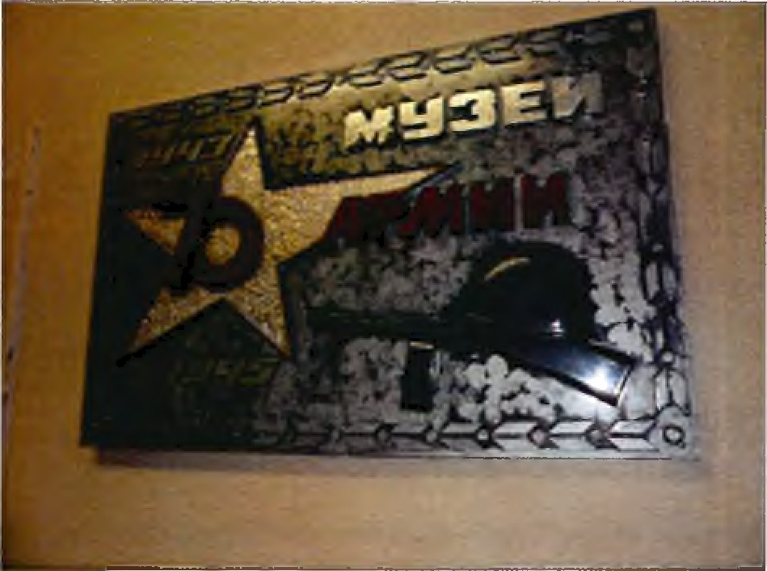

Рис. 1. Мемориальная музейная доска

Музей насчитывает свыше 5 тыс. экспонатов. Из них подлинных — около 3 тыс., письменных документов около тысячи.

Наибольшую ценность представляют: редкие фотографии, солдатский альбом-хроника 1943 г., военная оптика, в том числе трофейная, полевой телефон, военное обмундирование, в том числе китель генерал-лейтенанта Н.Н. Сивкова ГКО.

За многие годы в школе сложилась гармоничная система музейной работы. На протяжении многих лет педагогическое сообщество школы работает над созданием, совершенствованием и реализацией программы «Патриот», значимой составляющей которой является музейная работа.

Координацию деятельности по реализации программы осуществляет Совет школьного Музея. Он определяют содержание конкретных мероприятий по реализации Программы, организуют их выполнение, обсуждают предложения по повышению эффективности работы.

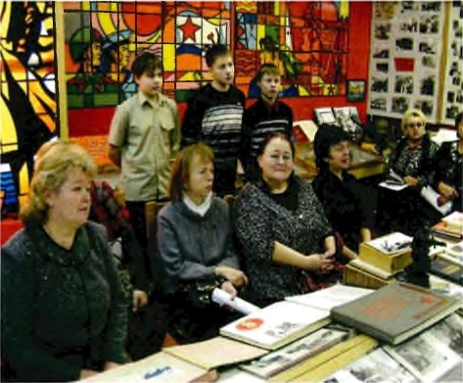

Рис. 2. Открытое заседание Совета музея

На основе музея действует клуб «Патриот», в рамках которого организована поисковая и исследовательская работа, направленная на сбор и анализ информации, касающейся истории 70-Армии и 12-й артдивизии ГКО.

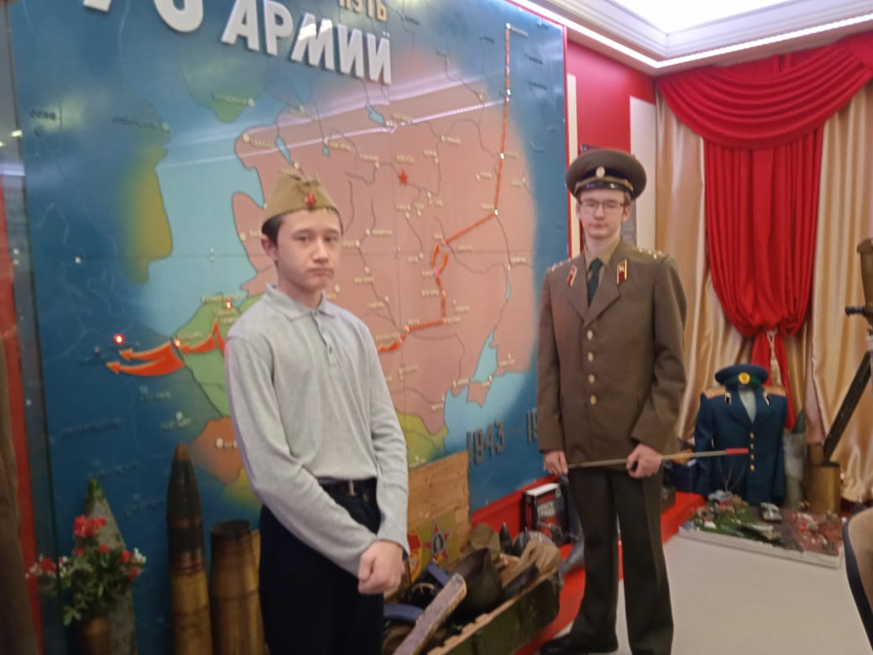

Рис. 3. Клуб «Патриот», действующий на основе музея

В музее учащиеся осваивают роли художника, писателя, учёного, политика, экскурсанта и экскурсовода.

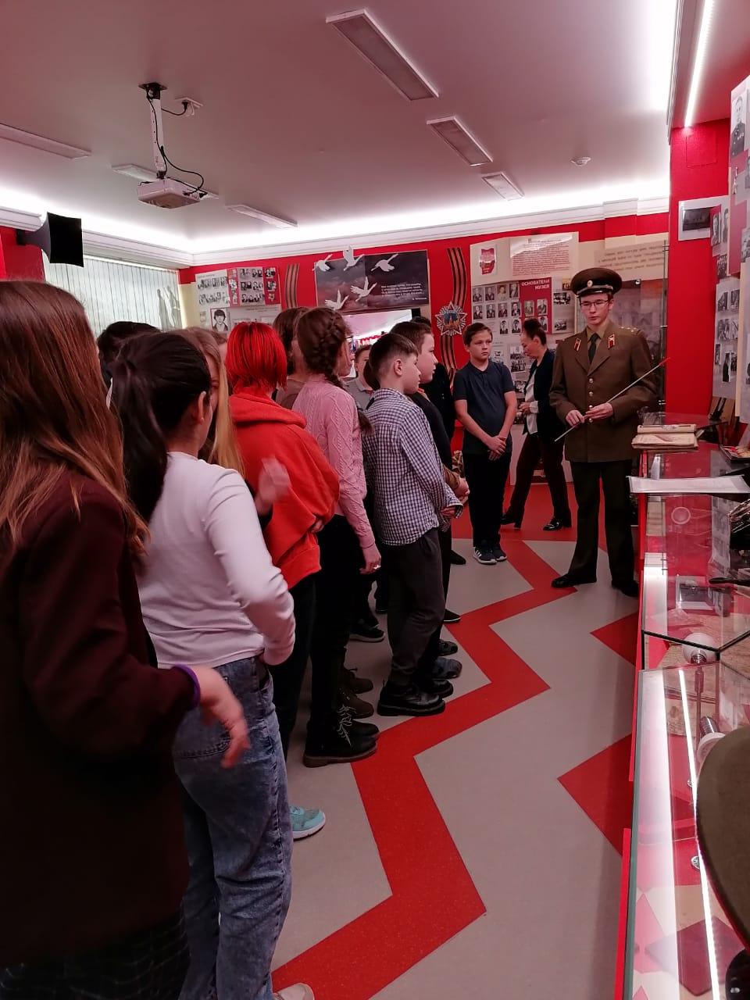

Рис. 4. Учащиеся осваивают роль экскурсовода

В музее учащиеся реализуют и защищают исследовательские проекты по историческим и обществоведческим темам.

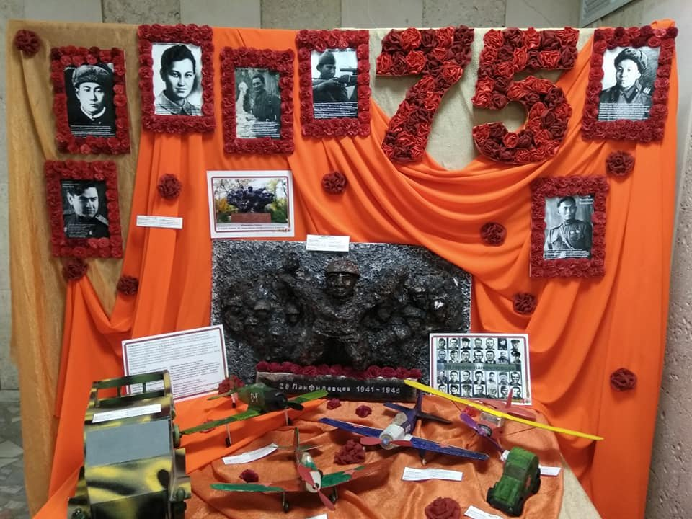

Рис. 5. Реализация и защита исследовательских проектов в музее

В музее учащиеся могут творчески реализоваться, проявляя свои способности в разных видах деятельности.

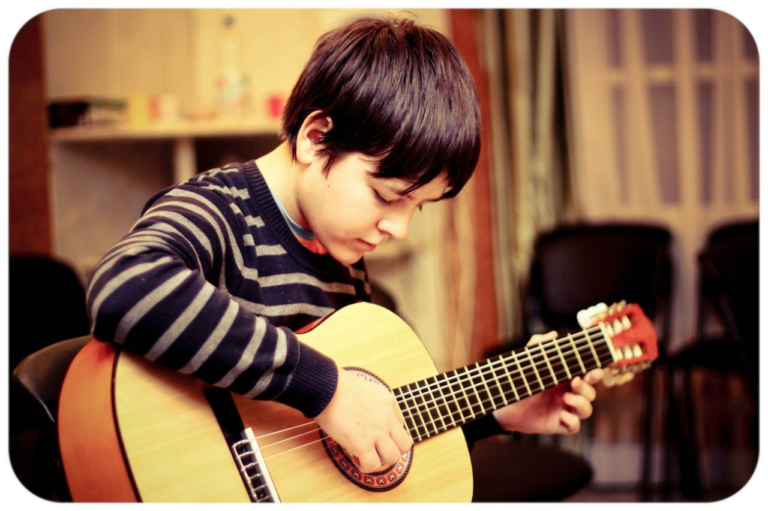

Рис. 6. Творческие встречи в музее

Музейная гостиная регулярно принимает гостей: ветеранов, учащихся и учителей других школ, общественных Деятелей, членов семей учащихся и всех интересующихся экспозицией музея.

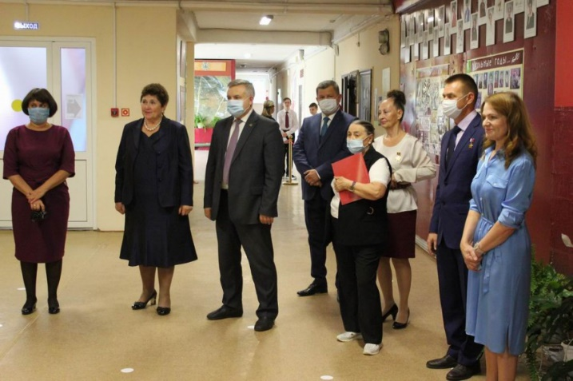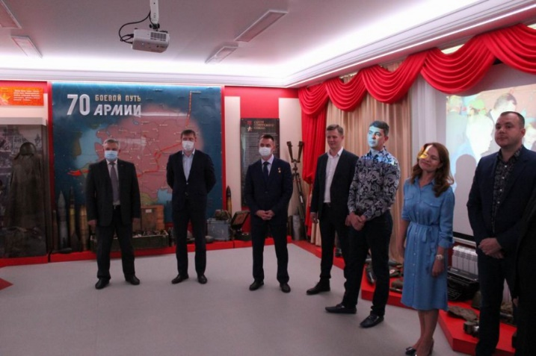

Рис. 7. Музейная гостиная

Музейная работа взаимосвязана с различными видами деятельности учащихся: учебной, игровой, спортивной, трудовой, театральной, изобразительной, музыкальной и др.

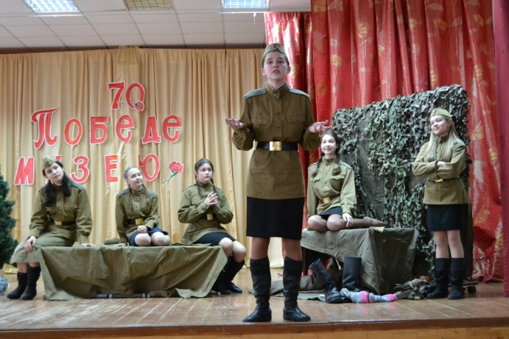

Рис. 8. Театральная постановка «А зори здесь тихие…»

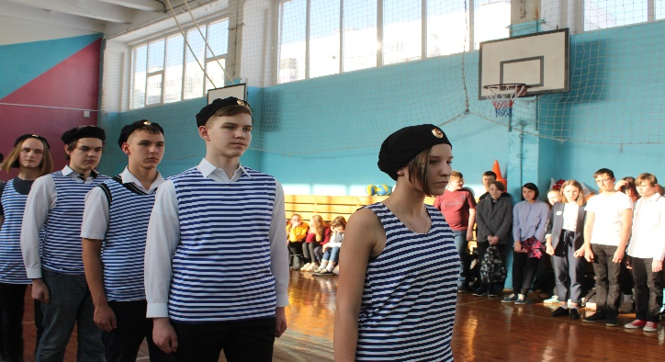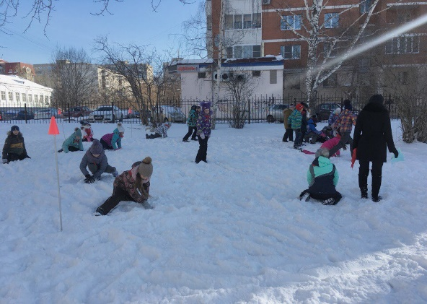

Рис. 9. Спортивное мероприятие для 1-11 классов «Зарница»

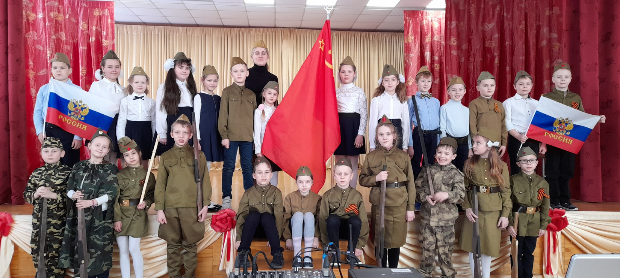

Рис. 10. Конкурс военно-патриотической песни для 1-11 классов

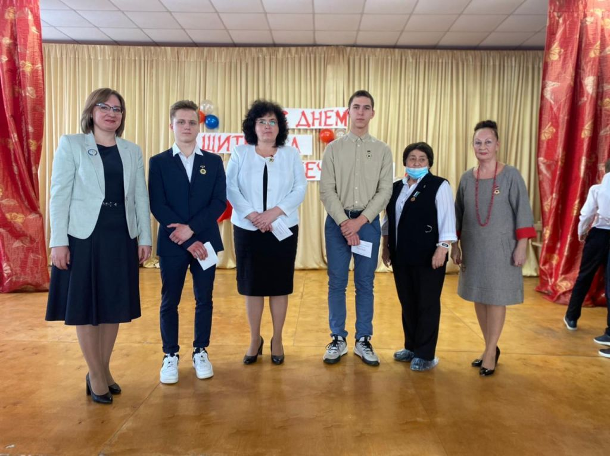

Рис. 11. Вручение знака «Патриот школы 63»

В музее кроме экскурсий проходят уроки, встречи, беседы, игры, конкурсы, конференции, круглые столы, вечера, олимпиады, викторины, форумы, дебаты и др.

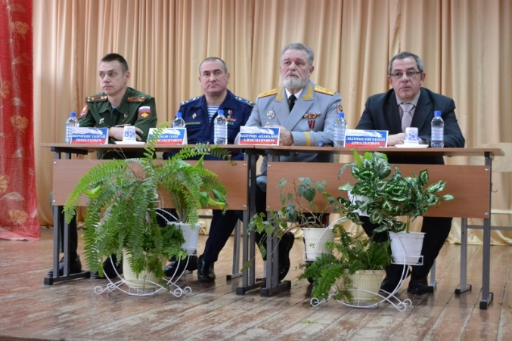

Рис. 12. Пресс-конференция с героями

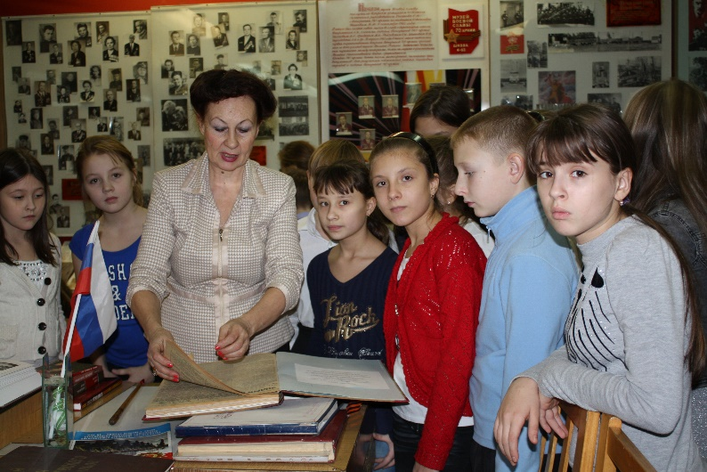

Рис. 13. Уроки-мужества

Все значимые исторические даты отмечаются в музее с привлечением ветеранов, деятелей науки, культуры и общественных деятелей.

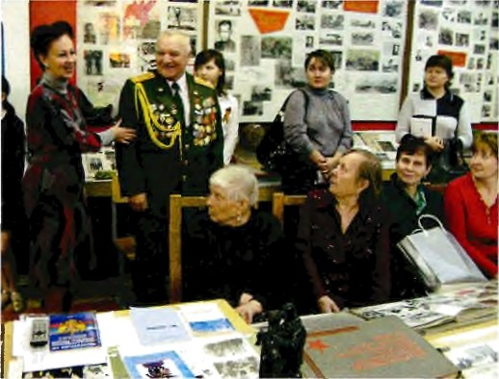

Рис. 14. Встреча с ветеранами

Работа школьного музея вызывает интерес у широкой аудитории. Общественная поддержка и одобрение деятельности музея значимы для учащихся и учителей школы, воодушевляет их на продолжение и углубление музейной работы в школе.

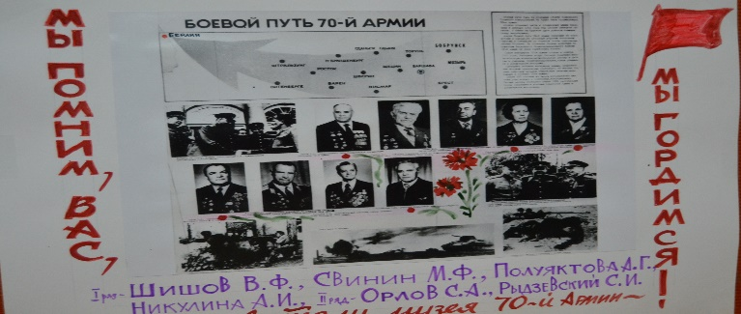

Рис. 15. Диалог времен и поколений в музейном пространстве «Бессмертный полк»

За работу по военно-патриотическому воспитанию учащихся коллектив школы награжден Почетным знаком ДОСААФ (ныне POCTO), школе присвоено наименование «Школа имени 70-ой Армии».

Школа отмечена дипломами районного, городского и российского Совета ветеранов Великой Отечественной войны.

В городском конкурсе музеев боевой славы, посвященном 50-летию Великой Победы, музей MАОУ СОШ *№* 63 был признан одним из лучших.

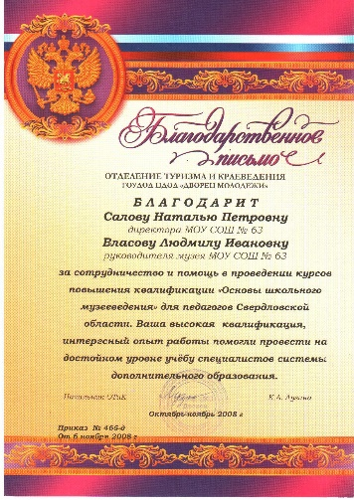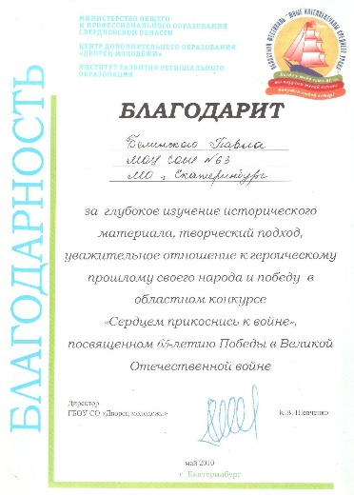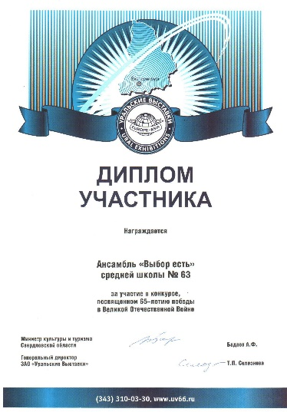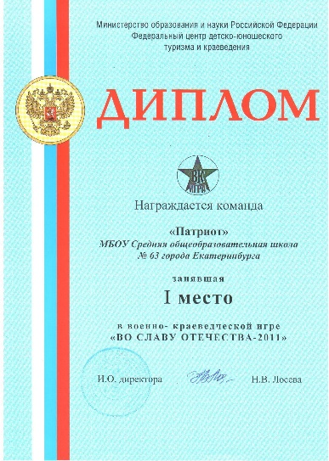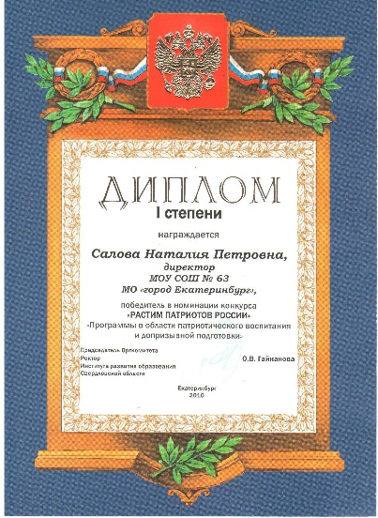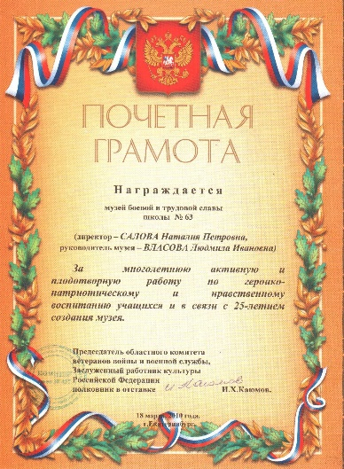

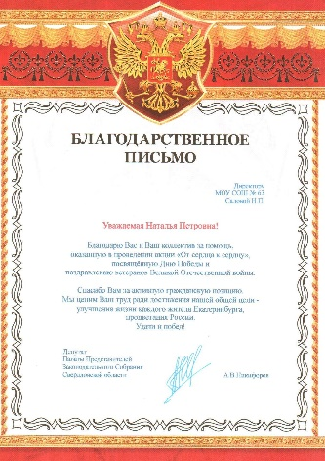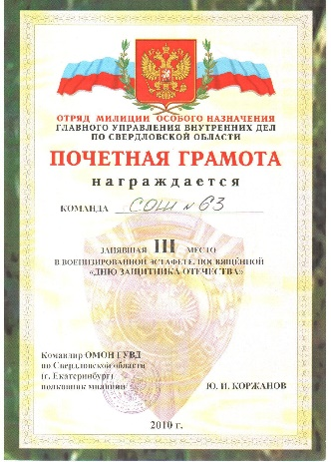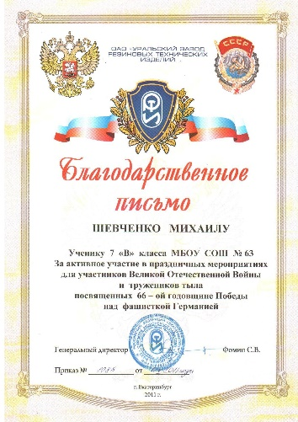

Приложение 2

***Памяти достойны! Ваш подвиг в наших сердцах!***

***Воспоминания ветеранов Великой Отечественной войны, детей войны, юных патриотов, активистов школьного музея Боевой славы МАОУ СОШ №63 г. Екатеринбурга***

***75-летию Победы и 35-летию Музея посвящается***

**Боевой путь 70 Армии**

**70-я АРМИЯ (до 7 февраля 1943 г. — Отдельная армия НКВД)** сформирова­на в октябре 1942 г. — феврале 1943 г. в районе Свердловска как Отдельная ар­мия войск НКВД в резерве Ставки ВГК. Была включена в состав Центрального фронта.

По состоянию на 1 марта 1943 г. в нее входили более 10 соединений: 102, 106, 140, 162, 175, 181-я стрелковые дивизии, 27-й отдельный гвардейский танковый и 378-й истребительно-противотанковый артиллерийский полки и другие части.

**С 28 февраля 1943 г**. участвовала в оборонительных и наступательных боях **на Севском**  направлении, в ходе которых был образован северный фас **Курского выступа – боевое крещение армии.**  
 В ходе Курской стратегической обо­ронительной операции (5-23 июля 1943 г.) армия во взаимодействии с со­единениями 13-й, 2-й танковой армий и 19-го танкового корпуса участвовала в от­ражении атак ударной группировки не­мецкой 9-й армии, пытавшейся про­рваться к Курску с севера.  
 С переходом войск Красной Армии в контрнаступление участвовала в **Ор­ловской стратегической** **операции** (12 ию­ля — 18 августа 1943 г.).

К 5 августа ее соедине­ния вышли в район юго-западнее г. Кро­мы, а к 17 августа — к немецкому оборо­нительному рубежу «Хаген» район Домаха.  
С завершением операции полевое управление армии было выведено в ре­зерв Центрального фронта, с 1 сентяб­ря—в резерв Ставки ВГК, где ему были подчинены новые соединения и части.

Во второй половине февраля 1944 г. армия была передислоцирована в рай­он севернее Ковеля, расположенный на реке Турья, где 25 февраля бала переда­на 2-му Белорусскому фронту.  
В марте — апреле 1944 г. в ходе По­лесской наступательной операции (15 марта — 4 апреля) успешно действо­вала севернее Ковеля.

С 5 апреля армия входила в состав войск Белорусского, с 16 апреля 1-го Белорусского фронтов 2-го формирования.  
 В Люблин-Брестской операции (18 июля — 2 августа) ее соединения, на­ступая в обход Бреста с юго-запада, во взаимодействии с соединениями 61-й и 28-й армий разгромили в районе запад­нее города до 4 дивизии противника.  
 После непродолжительного пребы­вания в резерве фронта с 10 августа продолжала вести наступательные бои **се­вернее Варшавы** и к концу августа выш­ла к реке Нарев в районе Сероцка.  
 С 29 октября 1944 г. находилась в резерве 1-го Белорусского, с 19 ноября — 2-го Белорусского фронтов 2-го формирования.  
 В ходе **Восточно-Прусской** стратеги­ческой операции (13 января — 25 апреля 1945 г.) армия в составе 2-го Белорусско­го фронта наступала с **Сероцкого плац­дарма** в направлении Модлин, Плоцк, Торн (Торунь). Ее соединения в ходе 3-дневных боев прорвали тактическую зону обороны противника, разгромили его ближайшие резервы и 18 января ов­ладели городом и крепостью **Модлин.**

В ходе дальнейшего наступления к 25 января армия вышла к **городу-крепо­сти Торн** и блокировала его, а затем ов­ладела городом. Одновременно ее со­единения вышли к Висле в районе севе­ро-восточнее Бромберга (Быдгощ), фор­сировали реку и захватили плацдарм. В последующем до 10 февраля армия вела бои по уничтожению торнской группировки противника.

В феврале — марте 1945 г. армия участвова­ла в **Восточно-Померанской** стратеги­ческой операции (10 февраля — 4 апре­ля 1945 г.). В ходе операции ее войска во взаимодействии с другими армиями фронта и силами Балтийского флота разгромила данцигско-гдыньскую груп­пировку противника и 28 марта овладе­ла городом, портом и военно-морской базой **Гдыня**, а 30 марта — важнейшим портом и военно-морской базой против­ника **Данциг (Гданьск).**  
 В начале апреля 1945 г. армия была выведена в резерв фронта и к 15 апре­ля передислоцирована в район Витшток, Наугард (Новогард), Штухов.  
 **В ходе Берлинской стратегической операции (16 апреля — 8 мая 1945 г.) армия наступала в составе главной ударной груп­пировки** **2-го Белорусского фронта** в направлении **Нейбранденбург, Висмар**.

Форсировав Ост-Одер и Вест-Одер, ее войска во взаимодействии с войсками 65-й и 49-й армий разгромили штеттинскую группировку противника, 1 мая овладели городами Росток и Тетеров.

К исходу 3 мая они вышли на **побережье Балтийского моря** в районе **Висмара** и стали выполнять задачу по охране и обо­роне побережья в районе **Штеттина**(Щецин).  
 После окончания войны полевое уп­равление армии было передислоциро­вано в Чкалов (Оренбург), в **октябре 1945 г.** — расформировано, а его личный состав обращен на доукомплектование управления Южно-Уральского военного округа.  
 Командующие армией: генерал-майор **Тарасов Г. Ф.** (октябрь 1942— апрель 1943 г.г..); генерал-лейтенант **Галанин И. В**. (апрель — сентябрь 1943 г.); генерал-майор **Шарапов В. М**. (сентябрь - октябрь 1943г.); генерал-лейтенант Николаев И. Ф. (октябрь 1943 г. — март 1944 г.); генерал-майор Рыжов А. И. (март — май 1944 г.); генерал-полковник **Попов В. С.** (май 1944 г. — до конца войны).  
 Член Военного совета армии — пол­ковник, с марта 1943 г. — генерал-майор **Савков Н. Н**. (октябрь 1942 г. — до конца войны).

70-я армия, получившая позднее название Уральской, была отмечена многими наградами Родины: **за отличные боевые действия Верховный Главнокомандующий объявил благодарность воинам 70-й армии; 1-й и 160-й** стрелковым дивизиям **присвоены почетные наименования Брестских.**

Родина высоко оценила подвиги 70-й армии. За успешные боевые действия доблесть и героизм Верховный главнокомандующий Сталин объявил личному составу **18** **благодарностей**. Столица нашей Родины Москва **18 раз салютовала** артиллерийскими залпами и праздничными фейерверками в честь побед, завоеванных кровью и жизнью солдат и командиров. За мужество, отвагу и боевое мастерство в годы войны тысячи воинов армии награждены орденами и медалями, а **78**  из них присвоено звание **Героя Советского Союза**. Многие соединения и части награждены орденами и удостоены почетных наименований.  
**Боевой путь 12-й артиллерийской дивизии прорыва ВГКО**

12-я артиллерийская дивизия прорыва РВГК четырех бригадного состава сформирована в учебно-артиллерийском центре в г. Чебаркуле Челябинской области, в основном из уральцев и сибиряков, а также солдат и сержантов, вернувшихся после ранений, часть офицеров была отозвана с фронта. Командиром дивизии был назначен полковник Курковский М.Н., начальником политотдела – полковник Петухов А.Г. начальником штаба – полковник Проскурин В.П.

Боевой состав дивизии: 6 артбригад, **11** арт. полков, **36** дивизионов, **117** батарей, **356 орудий и минометов**, 1 автобатальон, 1 медсанрота.

В начале 1943 года дивизия отправилась на фронт, разгружалась также как и 70-я армия в г. Елец. Откуда походным маршем двигалась к г. Касторное. 29 января Касторное был освобожден.

12-я артиллерийская дивизия получила сл. задание: поддерживать в Курской обороне 8-ю и 174-ю стрелковые дивизии 13-й армии; создать прочную глубокоэшелонированную, противотанковую и противопехотную оборону противника; не допустить прорыва танков и пехоты врага на Малоархангельск и в глубину обороны.

Перед рассветом 5 июля 1943 года, по плану фронта и армии, дивизия провела артиллерийскую контрподготовку по вражеским войскам, готовившимся к наступлению, нанесла противнику большие потери задержав начало его наступления на 2,5 часа.

Противник атаковал нашу оборону крупными группировками танков и пехоты, на ряде участков прорвал передний край и главную позицию. Начались ожесточенные кровопролитные бои артиллерии с танками, в которых захлебнулись танковые вражеские атаки. Обстановка была очень сложная. Временами создавалось такое положение, когда артиллеристы вынуждены были вести бой самостоятельно, без поддержки пехоты, в отрыве от нее. Стремление любой ценой удержать занимаемые позиции порождало непоколебимую стойкость, готовность к самопожертвованию и срывало замыслы врага.

В ожесточенных боях с танками артиллеристы стояли насмерть. Так было у пос. Согласный, где совершил свой подвиг командир миномета 232-го полка **Ванахун Манэус миной взорвавший себя и более десятка фашистов, посмертно удостоенный звания Героя.**

Затем дивизия совместно с 13-й армией освобождала от врага города Малоархангельск и Поныри.

**Боевой путь, усеянный подвигами** начинался с Курской оборонительной операции 13 армии за город Малоархангельск. Затем ударная дивизия вместе с 13-й стрелковой армией участвовала в контрнаступлении на Дмитровско-Орловском направлении.

15 июля 1943 г. дивизия перешла в контрнаступление на Кромы, 18 августа войска Ценрального фронта освободили Кромы, изгнали немцев со всего орловского выступа. Закончилось невиданное ранее оборонительное сражение на Курской дуге.

12-я артдивизия была передана на усиление 65-й армии, которая во взаимодействии с 2-й танковой армией, наносила главный удар на севском направлении. При мощной поддержке артиллерии армия вела тяжелые бои и к вечеру 27 августа овладела городом Севск. 21 сентября освободили Чернигов.(6)

Затем 12-я артдивизия также как и 70-я Армия участвовала в освобождении Белоруссии, Брестско-Люблинской операции.

Бросок дивизии за Днепр и развитие боевых действий на Беклорусской земле начались 15 октября 1943 г. При форсировании Днепра мужество и героизм проявили личный состав 11-й минбригады первыми переправившие минометы и открывшие огонь по западному берегу реки. Было подавлено 7 врвжеских батарей, 34 пулемета,2 орудия ПТО, отбито 6 вражеских контратак, рассеяно до батальона пехоты.

10 ноября началась Гомельско-Реченская операция. Через два дня противник оставил Речицу, а 26 ноября был освобожден г.Гомель.

«1943 год памятен тем, что мы уже научились бить немцев не только зимой, но и летом и бежал он от нас в некоторых местах так, что и на мехтяге не угнаться за ним. Это боевой путь дивизии: Поныри, Севск, Чернигов, Лоев, речица, а дальше Мозырь, Ковель, Люблин, Пулавы, Лодзь, Познань, Франкфурт на Одере, Берлин, Магдебург – этапы большого пути». Это воспоминания ветерана 12-й артдивизии ВГКО полковника **Пушкина Федора Егоровича в марте 1977года ( г. Москва) .**

Артиллерийская дивизия очень сложное, мобильное боевое соединение, способное в короткий срок внезапно появляться на любом участке фронта и прорывать оборону противника.

В начале 1944 года 12 дивизию вывели в резерв Ставки Верховного Главнокомандования на пополнение и переформирование на станцию «Белые берега» в брянских лесах (Белоруссия).

После чего снова прибыли под Мозырь. После прорыва фронта между Мозырем и Жлобиным нашу дивизию перебросили под Ковель. После форсирования Днепра дивизия от г.Лоева пошла на север к г. Речица, где между Березиной и Днепром пришлось долго вести бои. На позициях между Мозырем и Жлобиным нам пришлось простоять всю зиму.

В первой половине июня 1944 г. дивизия вернулась в состав 4-го артиллерийского корпуса прорыва и принимала участие в Бобруйской операции. Вскоре дивизия была выведена в резерв фронта для подготовки к Люблинско-Брестской операции. Эта операция началась с прорыва вражеской обороны юго-западнее г. Ковеля. 18 июля 1944 г. после короткой артподготовки передовые батальоны пошли в атаку и выбили немцев из первых траншей. Затем были введены главные силы 8-й армии, и к исходу первого дня оборона противника была прорвана. 19 июля наши главные силы форсировали р. Вышувку. Было установлено, что передовые части потеряли соприкосновение с отходящим противником. Мостовые переправы через Западный Буг оказались под угрозой уничтожения.

Наиболее мобильные 32, 46, 89 артиллерийские бригады форсированным маршем были переброшены к реке и с ходу открыли огонь по скоплениям врага. Задача была блестяще выполнена, мосты спасены, враг понес большие потери в живой силе и технике. Наши войска с ходу форсировали крупную водную преграду и вступили в бои за освобождение Польши.

12-я артдивизия находилась на территории Германии до 1946 года. Через несколько месяцев после войны дивизия стояла в пос. Кокштедт. При переезде в Коштедт проезжали город **Цербст,** где родилась Екатерина Великая. Дом этот цел. На нем прибита мемориальная доска.

После Нового 1946 года началась подготовка дивизии к отъезду в СССР. В марте 1946 года дивизия вернулась на родину, боевой путь дивизии завершился.

12-я артдивизия ВГКО за выдающие сражения награждена высшими наградами для воинских соединений: орденами **М.В.Суворова, М.И.Кутузова, Боевого красного знамени.**

Оба воинских объединения и 70-я армия, и 12 артдивизия, которым посвящен Музей, участвовали в одних и тех же крупных сражениях. Боевое крещение получили, участвуя в Курской битве. Освобождали села и города Украины, Белоруссии, Польши, Германии. Участвовали в решающей **Берлинской операции.** Отмечены многими наградами Родины за победу над врагом.

Как и у человека, у музея боевой славы 70-й армии города Екатеринбурга есть своя интересная биография. И началась она с уроков мужества, на которые директор школы **Фаерман С.Я**. пригласил ветеранов 70-й армии: **В.Ф. Шишова, С.И. Рыдзевского** и других, – Сформированная на Урале из пограничных и внутренних войск НКВД, армия готовилась к участию в разгроме орловской группировки фашистских войск на курском направлении, – рассказывал Василий Филиппович (полковник в отставке, председатель Совета ветеранов 70-й армии).– Подвиги бойцов и командиров увековечены в десятках памятников и обелисков на боевом пути, в названиях улиц, площадей, школ многих городов и сел. Но нет такого памятника на Среднем Урале, Свердловске, хотя 70-яармия была сформирована именно здесь.

**– А что можем сделать мы?** – поинтересовались ребята. – Неплохо бы наладить переписку с ветеранами армии, может быть со временем и встречу организовать непосредственно в школе.

Без промедления в школе были созданы 22 отряда, которые активно включились в переписку с фронтовиками. Это началось в 1982 году.

Наиболее активно работали поисковые отряды под руководством таких классных руководителей как: **Григорьева Е.А., Пичурина С.Б., Роганова Г.Н., Собольникова Л.Г., Шпехт Е.Б.**

Стали появляться первые экспонаты. Их в школу приносили и присылали участники боевых сражений вместе с воспоминаниями о боевом пути дивизий, полков 70-й армии, о друзьях-товарищах, о боях-пожарищах.

Охотно помогали ветераны собирать в фонд школьного музея документальные свидетельства военных лет, посылали треугольнички-письма, которые сохранились с тревожных времен в семьях фронтовиков.

«Дорогой Николай Иванович! – читаем одно из писем-обращений юных следопытов ветерану 70-й армии. – К вам обращаются ученики 7-г класса. А нашей школе открывается музей союзного значения о боевом пути 70-й армии. просим поделиться с нами воспоминаниями о фронтовой жизни, о своих друзьях, о наиболее запомнившихся сражениях. Если можно, пришлите фотографии военных лет и послевоенной жизни… – Такие послания в большинстве случаев не оставались безответными, – вспоминал в те годы директор школы С.Я.Фаерман.

--…Возвращение пусть в тревожную, но молодость всегда сладостно, – замечал **В.Ф.Шишов**. Ветераны с замиранием сердца снова вспоминали о днях, проведенных на фронте, об однополчанах. И склоняясь над письмами свердловским школьникам, словно снова общались с боевыми товарищами, одни из которых сложили головы на дорогах войны, а других судьбы разбросали по России и ближнему зарубежью».

**15 марта 1985 года** состоялась торжественная встреча ветеранов 70-й Уральской в стенах школы №63. Эта дата была приурочена к началу активных боев 70-й армии на Курской дуге.

(Из воспоминаний руководителя школьного музея **Власовой Л.И**.)

**Используемая литература**

1.     Басова, Н. В. Педагогика и практическая психология. – Ростов н/Д: «Феникс», 1999. – 416 с.

2.     Бачевский, В. И. Система военно-патриотического воспитания несовершеннолетних граждан: Учебно-методическое пособие по разделу «Основы военной службы». – М.: ООО «Редакция журнала «Военные знания», 2001. – 186 с.

3.     Беспятова, Н. К. Военно-патриотическое воспитание детей и подростков как средство социализации / Н. К.Беспятова, Д. Е.Яковлев. – М.: Айрис-пресс, 2006. – 192 с.

4.     Буторина, Т. С. Воспитание патриотизма средствами образования / Т. С. Буторина, Н. П.Овчинникова – СПб: КАРО, 2004. – 224 с.

5.     Воронцов, В. Л. Могущество знания. – М.: Изд-во «Знание», 1979. – 380 с.

6.     Героико-патриотическое воспитание в школе: детские объединения, музеи, клубы, кружки, поисковая деятельность /Авт.-сост. Т. А.Орешкина. – Волгоград: Учитель, 2007. – 122 с.

7.     Государственная программа «Патриотическое воспитание граждан Российской Федерации на 2001 – 2005 годы».

8.     Государственная программа «Патриотическое воспитание граждан Российской Федерации на 2006 – 2010 годы».

9.     Касимова, Т. А. Патриотическое воспитание школьников: Методическое пособие / Т. А.Касимова, Д. Е.Яковлев. – М.: Айрис-пресс, 2005. – 64 с.

10. Лебедева, О. В. Классные часы и беседы по воспитанию гражданственности: 5-10 классы. – М.: ТЦ Сфера, 2005. – 192 с.

12. Николаев, Г. Г. Воспитание гражданских качеств подростков в детских общественных объединениях. – Екатеринбург: Изд-во Урал. ун-та, 2004. – 134с.

14. Патриотическое воспитание: система работы, планирование, конспекты уроков, разработки занятий /Авт.-сост. И. А.Пашкович. – Волгоград: Учитель, 2006. – 169 с.

16. Сборник нормативных правовых документов и материалов по патриотическому воспитанию и подготовке обучающихся к военной службе / сост. Н. В.Мазыкина, Б. И.Мишин, под ред. А. К.Бруднова. – М.: Мнемозина, 2000. – 192 с.

18. Ушинский, К. Д. Избранные педагогические сочинения: В 2 т. – М., 1974. Т.2. – с.160.

19. Харламов, И. Ф. Педагогика: Учеб.пособие. – М.: Высш. шк., 1999. – 512 с.